# **I Napa Valley de Lujo**

**MT-42916** - Web: <https://viaje.mt/gumn>

**6 días y 5 noches**

Desde $1419 USD | CPL + 499 IMP

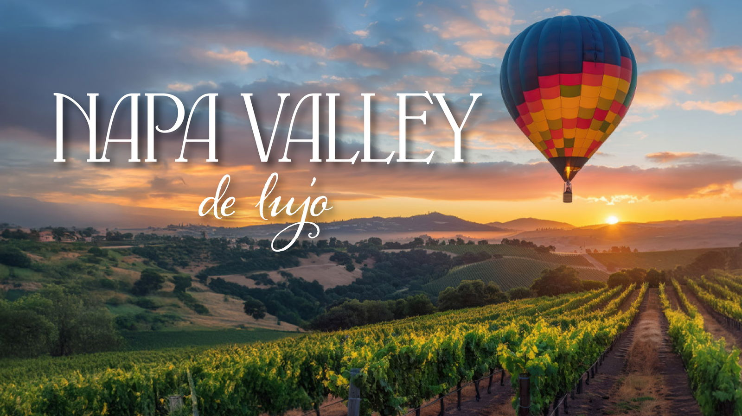

**Incluye vuelo con**

|  |
| --- |
|  |

#### **I SALIDAS**

Salidas diarias hasta diciembre 2025

#### **I PAISES**

Estados Unidos.

#### **I CIUDADES**

San Francisco, Napa Valley.

#### **I ITINERARIO**

**DÍA 1**

**MÉXICO – SAN FRANCISCO**

Presentarse en el aeropuerto Internacional de la Ciudad de México, para tomar el vuelo con destino a San Francisco. Llegada. El traslado lo llevara a su hotel seleccionado en San Francisco. Dia libre.

Alojamiento en San Francisco.

**DÍA 2**

**SAN FRANCISCO – NAPA VALLEY**

A la hora convenida, traslado de su hotel en San Francisco hacia Napa Valley. Dia Libre.

Alojamiento en Napa Valley.

**DÍA 3**

**NAPA VALLEY**

Vuelo En Globo Aerostático De 1 Hora Sobre Napa Valley Con Traslados Y Desayuno Continental

¡Únase a nosotros para una experiencia única en la vida! Comience su día con una aventura en el aire. Nuestro paseo en globo aerostático le dará acceso a hermosos alrededores agrícolas. Únase a nosotros para una experiencia única en la vida.

Vuelo semiprivado (8-12 pasajeros)

Servicio de traslado al hotel Incluido

El tiempo de vuelo oscila entre 40 minutos y más de 1 hora *depende de la velocidad del viento esa mañana

*Los paseos en globo aerostático son una actividad que se realiza temprano en la mañana. Nos encontramos justo antes del amanecer.

* El brunch se disfrutara después de nuestro vuelo

*Importante: Actividad solo para mayores de 21 años.

Alojamiento en Napa Valley.

**DIA 4**

**NAPA VALLEY**

Tour de Maridaje de Quesos y degustación de Vinos 2 Horas (Ingles)

¡Disfrute de una visita guiada por el Castello seguida de una degustación íntima, que incluye una selección de quesos locales elegidos específicamente para acompañar nuestros vinos de estilo italiano! Esta experiencia íntima (solo para adultos) ofrece una selección de cinco vinos de reserva, incluido nuestro Super Tuscan Blend “La Castellana”. Nuestro educador experto en vinos lo guiará a través del área de producción de vanguardia de Castello, las bodegas subterráneas, la cámara de tortura, la armería y el espectacular Grand Barrel Room, donde degustará un Cabernet Sauvignon joven directamente del barril. Después de la degustación en barrica, su anfitrión lo acompañará a una degustación de cinco de nuestros vinos de reserva y pequeña producción de lanzamiento actual.

*Importante: Actividad solo para mayores de 21 años.

Alojamiento en Napa Valley.

**DÍA 5     NAPA VALLEY – SAN FRANCISCO**

A la hora indicada traslado a su hotel de San Francisco. Dia libre.

Alojamiento en San Francisco.

**Dia 6      SAN FRANCISCO – MÉXICO**

A la hora indicada, traslado al Aeropuerto de San Francisco para tomar su vuelo a la Ciudad de Mexico.

#### **I TARIFAS**

|  |  |  |  |  |
| --- | --- | --- | --- | --- |
| **HOTEL** | **CUADRUPLE** | **TRIPLE** | **DOBLE** | **SENCILLA** |
| CATEGORIA 3* | $ 1,419 | $ 1,609 | $ 1,979 | $ 3,099 |
| CATEGORIA 4* | $ 1,549 | $ 1,779 | $ 2,239 | $ 3,619 |

**IMPUESTOS Y SUPLEMENTOS**

|  |  |
| --- | --- |
| Impuestos aéreos | $ 499 |

– Precios indicados en USD, pagaderos en Moneda Nacional al tipo de cambio del día.– Los precios cambian constantemente, así que te sugerimos la verificación de estos, y no utilizar este documento como definitivo.– Consulte suplemento de temporada alta– Máximo 4 persona por habitación entre adultos y menores.

#### **I HOTELES**

|  |  |  |  |
| --- | --- | --- | --- |
| **HOTELES PREVISTOS O SIMILARES** | | | |
| **HOTEL** | **CIUDAD** | **CATEGORÍA** | **PAÍS** |
| Categoría 3* | San Francisco // Napa Valley | Turista | E.U. |
| Categoría 4* | San Francisco // Napa Valley | Turista | E.U. |
| Ésta es la relación de los hoteles utilizados en este programa. Si los hoteles ofrecidos en este paquete no están disponibles, serán reemplazados por otro hotel en categoría similar. | | | |

**Precios vigentes hasta el 31/12/2025**

#### **I EL VIAJE INCLUYE**

● Vuelo redondo Mexico-San Francisco-Mexico

● Traslado de llegada y salida al Aeropuerto de San Francisco

● 2 noches de Hospedaje en San Francisco

● 3 noches de Hospedaje en Napa Valley

● Vuelo de 1 Hora en Globo Aerostatico con Brunch y Transporte

● Tour de Maridaje y Degustación de Vino 2 Horas en Castello Di Amorosa

#### **I EL VIAJE NO INCLUYE**

● IMPUESTOS $ 499USD POR PERSONA

● Seguros de asistencia. Servicios no especificados.

● Resort Fee algunos hoteles pueden cobrar este cargo directamente al pasajero en el destino por habitación por noche, esto dependerá de la categoría reservada.

● Equipaje documentado y asignación de asientos (consulte condiciones).

**POLÍTICAS DE CONTRATACIÓN Y CANCELACIÓN**

<https://cdn.mtmedia25.com/contratos/contratoadhesion-astromundo-20241002.pdf>

**Precios indicados en USD, pagaderos en Moneda Nacional al tipo de cambio del día.**

**Los precios indicados en este sitio web, son de carácter informativo y deben ser confirmados para realizar su reservación ya que están sujetos a modificaciones sin previo aviso.**

#### **VISA**

**ESTADOS UNIDOS DE AMÉRICA:El trámite de la VISA AMERICANA se realiza estrictamente de manera personal.**No existe autorización de ninguna índole para la intermediación en la presentación de una solicitud de visa a través de un tercero o con un representante.Esta condición aplica para Mega Travel y en general para cualquier agencia de viajes.Para mayor información acerca del trámite de visa americana puede consultarla directamente en el portal de internet de la Embajada en México de los Estados Unidos de América:<https://mx.usembassy.gov/es/visas-es/>

**REQUISITOS PARA INGRESAR A ESTADOS UNIDOS**

1. Pasaporte deberá contar con al menos 6 meses de vigencia posteriores a la fecha de regreso.
2. Visa americana vigente

Por disposición oficial de las autoridades estadounidenses ya no necesario presentar el esquema de vacunación completa ni la carta jurada para ingresar al país.